31-3-2022

**AUTOR: ALBERTO TENA RUIZ**

**Instalación de Drupal**

Objetivo:

En esta tarea vas a instalar Drupal, un gestor de contenidos escrito en php.

La tarea consiste en instalar el gestor de contenidos y documentar el proceso de instalación

Conocimiento previo

Para realizar la tarea necesitas:

Servidor Ubuntu 20.04 configurado con vagrant para conexión ssh (ya lo hiciste en la tarea de wordpress)

Saber qué es Drupal. Busca información en internet sobre CMS Drupal (qué es, url principal del sitio, dónde está la documentación, etc).

Tener una cuenta en github. Si no tienes una cuenta, ve a https://github.com/ y crea una cuenta. Busca información sobre qué es github y git.

Tener unas nociones elementales de git.

¿Qué tengo que hacer?

Instalar Drupal en el mismo servidor en el que instalaste Wordpress.

La dirección de drupal será drupal.miservidor.com (configuralo en tu archivo hosts)

Para los pasos de la instalación sigue las instrucciones de la web oficial de drupal o estas por ejemplo.

Documenta todo lo que hagas y escríbelo en un archivo markdown. Aquí tienes la sintaxis básica . El archivo se llamara instalacion_drupal.md . Añade unas capturas de pantalla. Si usas un editor como Visual Studio, podrás previsualizar el documento en html.

Crea un proyecto en github llamado instalaciones-daw. Y en una carpeta llamada drupal, coloca el texto y las imágenes de tu tutorial

Como justificante de tu tarea tendrás que subir la dirección de tu repositorio instalaciones-daw de github.

Manual Instalacion Drupal:

1. Abrir CMD y entrar a nuestra maquina virtual comando: vagrant ssh , dentro de ella descargamos el zip de drupal con el enlace de descarga:

<https://www.drupal.org/download-latest/zip>

wget https://www.drupal.org/download-latest/zip

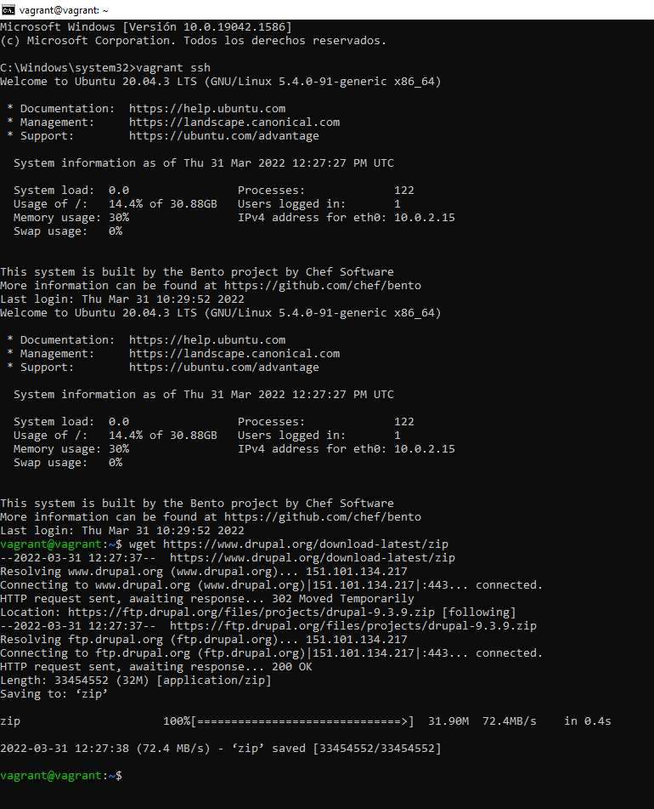

1. Extraemos el paquete que acabamos de descargar directamente en la ruta que nos interesa



1. crear un enlace simbólico sin numero de la versión
2. cambiaremos la propiedad del mismo y de su contenido al usuario con el que corre el servicio web en Ubuntu 20.04:

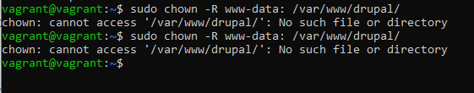

1. Activar todos los modulos incluyendo los que no están por defecto:

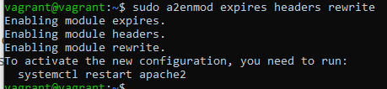

1. hacer la aplicación navegable a través de un alias

el contenido

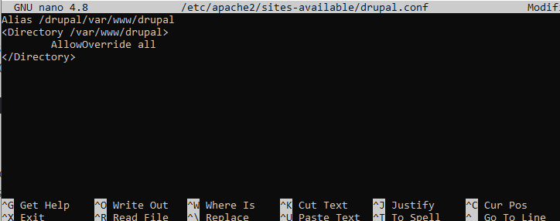

1. Guardamos los cambios y activamos la configuración:



1. reiniciamos el servicio web



***Importante:***

Llegados a este punto cuando intente conectar con la BD me fue imposible, no se si hay que eliminar la creada para wordpress o que hay que hacer, como se puede ver en las imágenes también he tenido otros problemas, asi que elimine esta maquina virtural e hice otra, aparto todas las capturas acontinuacion

Nueva Maquina Vitural sin Wordpress:

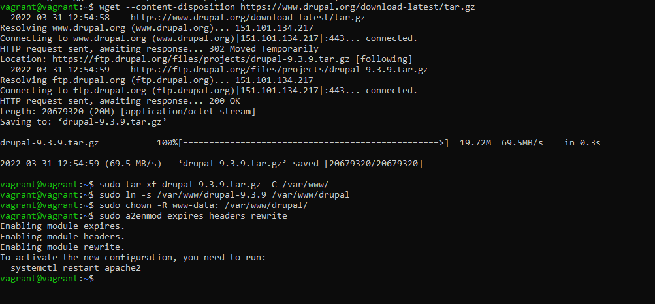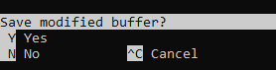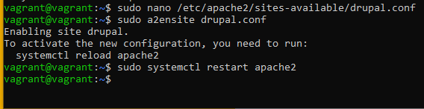

Crear Bd

1. Conectamos al servicio con el cliente mysql y un usuario administrador:

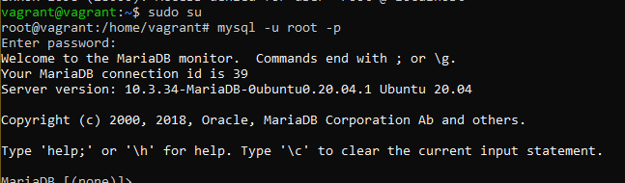

1. Creamos la base de datos:



1. creamos el usuario de forma trivial:

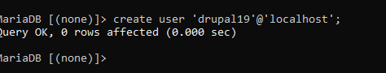

1. Concedemos los privilegios al usuario sobre la base:



1. Salimos



1. Creamos un rol con contraseña para Drupal 9:
2. creamos la base asociándola al rol anterior:

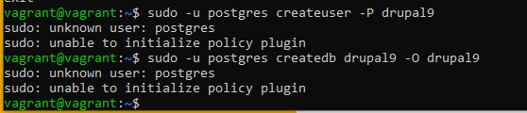

***Importante:***

Estos dos comandos no me han ido asi que no se si va funcionar de aquí al final

1. actualizamos las listas de paquetes

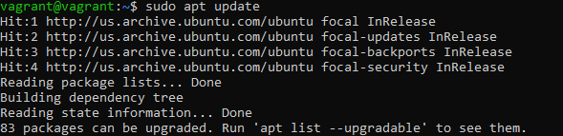

1. instalamos la versión nativa de PHP en Ubuntu 20.04:

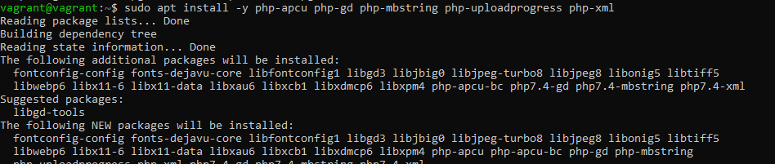

1. Se necesitará también la extensión que corresponda al motor de bases de datos

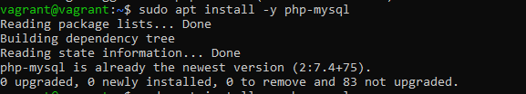

1. el de PostgreSQL

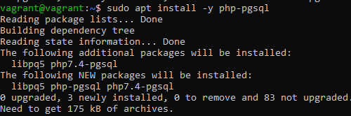

1. recargar la configuración del servicio web:



Instalador web

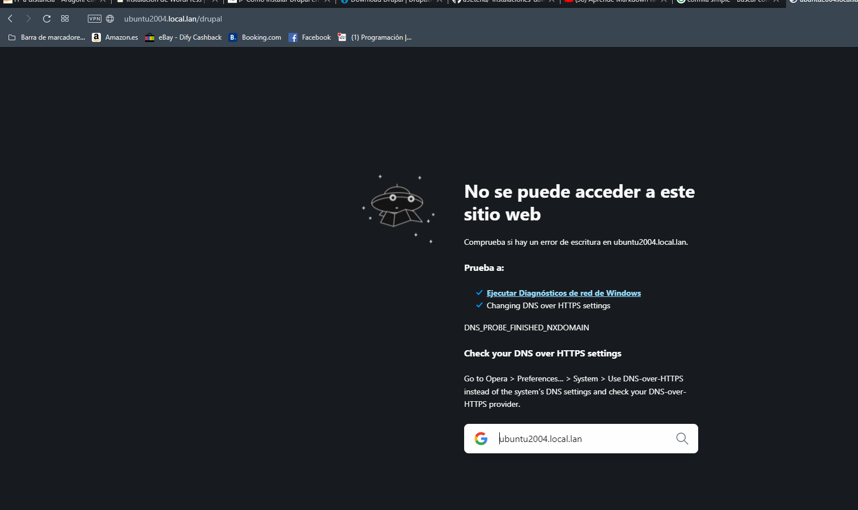

Importante: En este punto yo ya no se si hay que abrirlo desde el ordenador o desde un navegador de la maquinavirtual, entiendo que es en la maquina virtual. No se como se abre

Pongo los últimos comandos que se utilizarían, para hacer este trabajo he seguido las instrucciones tanto del video para wordpress como del enlace que nos dio el profesor para esta lección

sudo nano /var/www/drupal/sites/default/settings.php

...

**$settings['trusted_host_patterns']** = **[**

'^ubuntu2004\.local\.lan$',

**]**;

...